**TUGAS MENJELASKAN PROGRAM**

*Tugas Ini Dibuat Guna Memenuhi Mata Kuliah Struktur Data*



**Dosen pengampu:**

Adam bachtiar, s.kom, M.MT

**Disusun Oleh :**

Nama : Mutiah Aryani

NIM : 24241040

Kelas : PTI B

**PROGRAM STUDI PENDIDIKAN TEKNOLOGI INFORMASI**

**FAKULTAS SAINS, TEKNIK DAN TERAPAN**

**UNIVERSITAS PENDIDIKAN MANDALIKA MATARAM**

**2025**

* Kelas Node

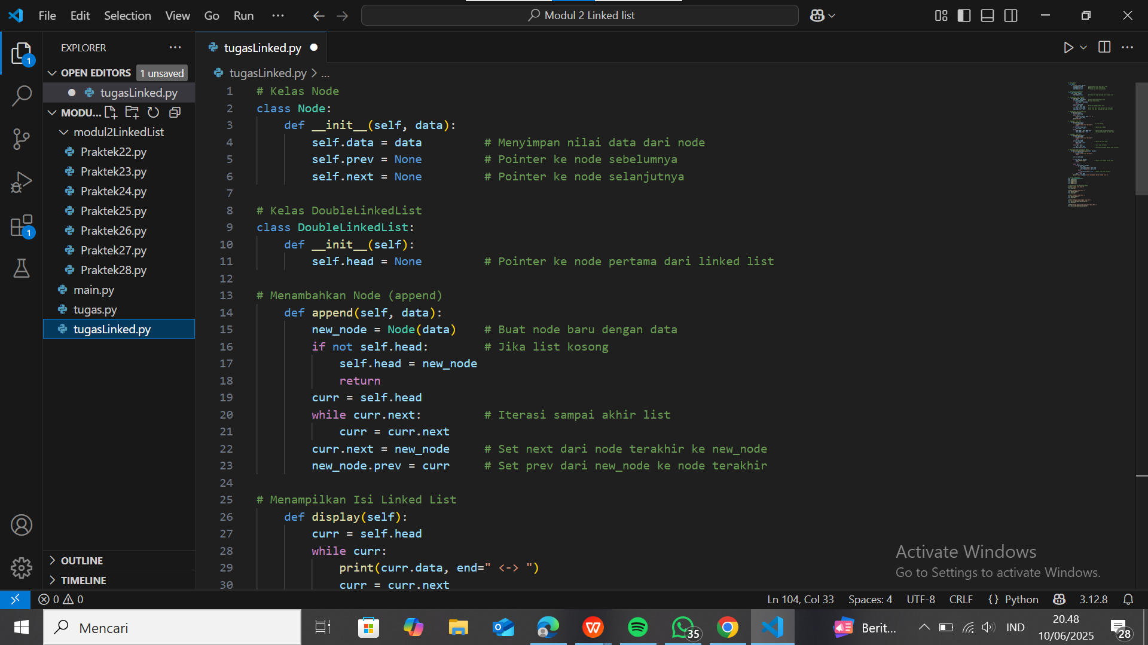

Penjelasan:

* Ini adalah class untuk setiap elemen (node) dari double linked list.
* Setiap node menyimpan data, serta prev (ke node sebelum) dan next (ke node sesudahnya).
* DoubleLinkedList



Penjelasan:

* Ini adalah class utama untuk mengelola linked list.
* self.head menyimpan node pertama (bisa None jika kosong).
* Menambahkan Node (append)



Penjelasan:

* Fungsi ini menambahkan node di akhir.
* Jika list kosong, node baru jadi head.
* Kalau tidak, cari node terakhir dan sambungkan new\_node di belakangnya.
* Menampilkan Isi Linked List

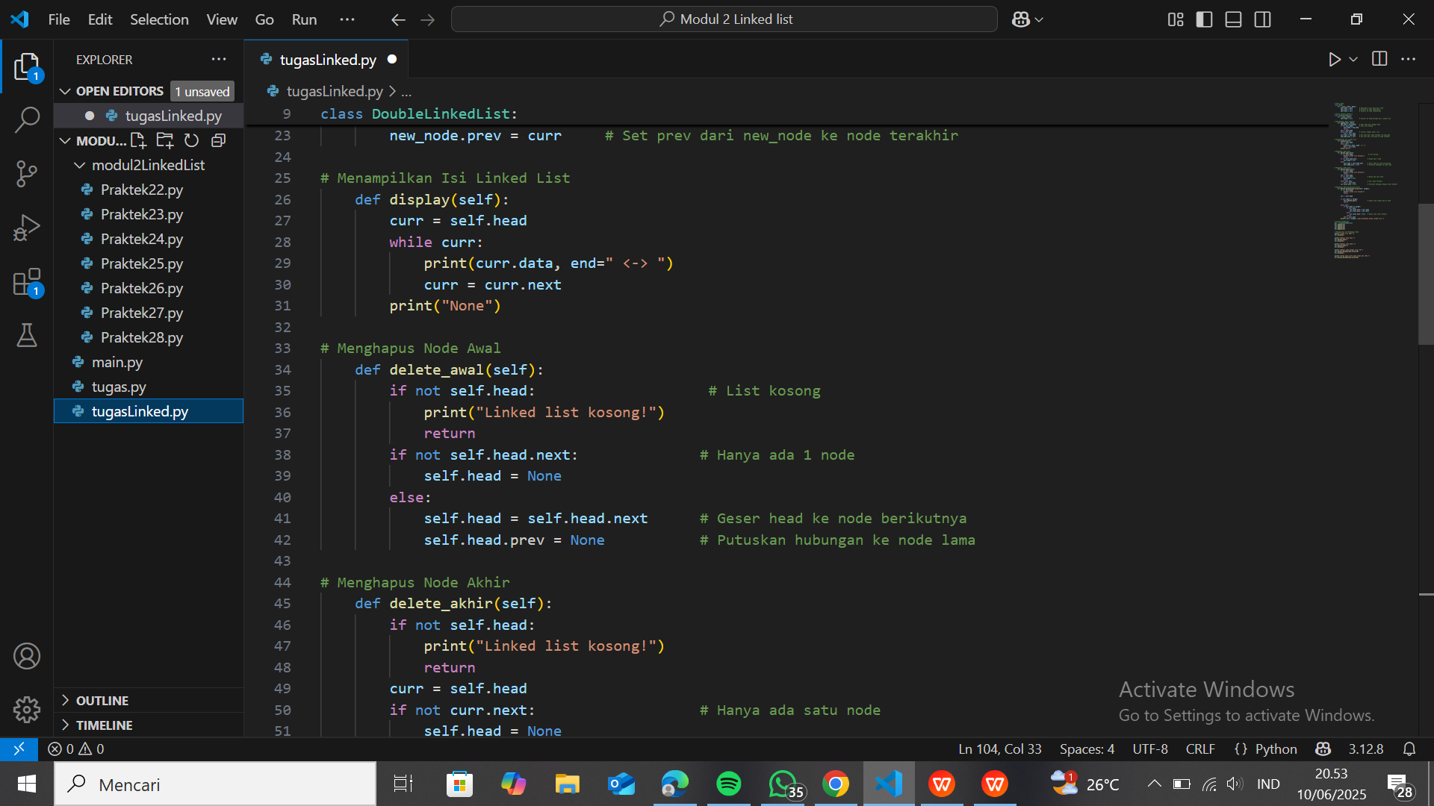

Penjelasan:

* Menampilkan isi linked list dari depan ke belakang.
* Format output seperti: 10 <-> 20 <-> 30 <-> None
* Menghapus Node Awal



Penjelasan:

* Hapus node pertama (head).
* Tangani kasus: kosong dan hanya satu elemen.
* Menghapus Node Akhir

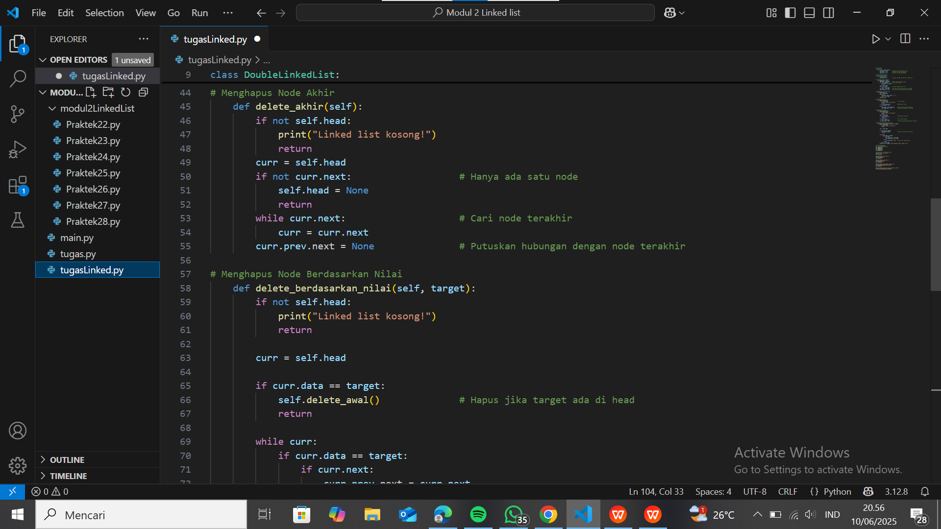

Penjelasan:

* Menghapus node terakhir.
* Jika hanya satu node, langsung kosongkan list.
* Menghapus Node Berdasarkan Nilai

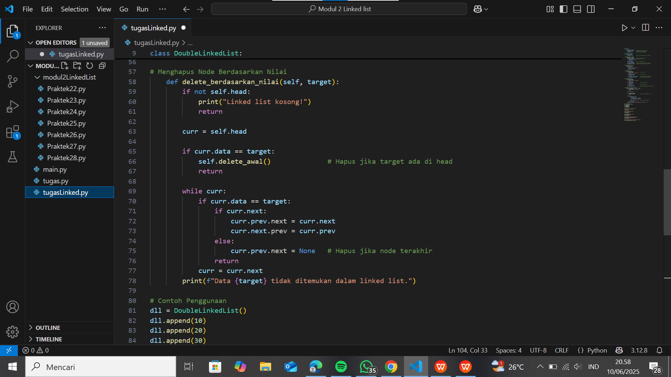

Penjelasan:

* Mencari node dengan nilai target dan menghapusnya.
* Tangani tiga kasus:

1. Node di awal.
2. Node di tengah.
3. Node di akhir.

* Contoh Penggunaan

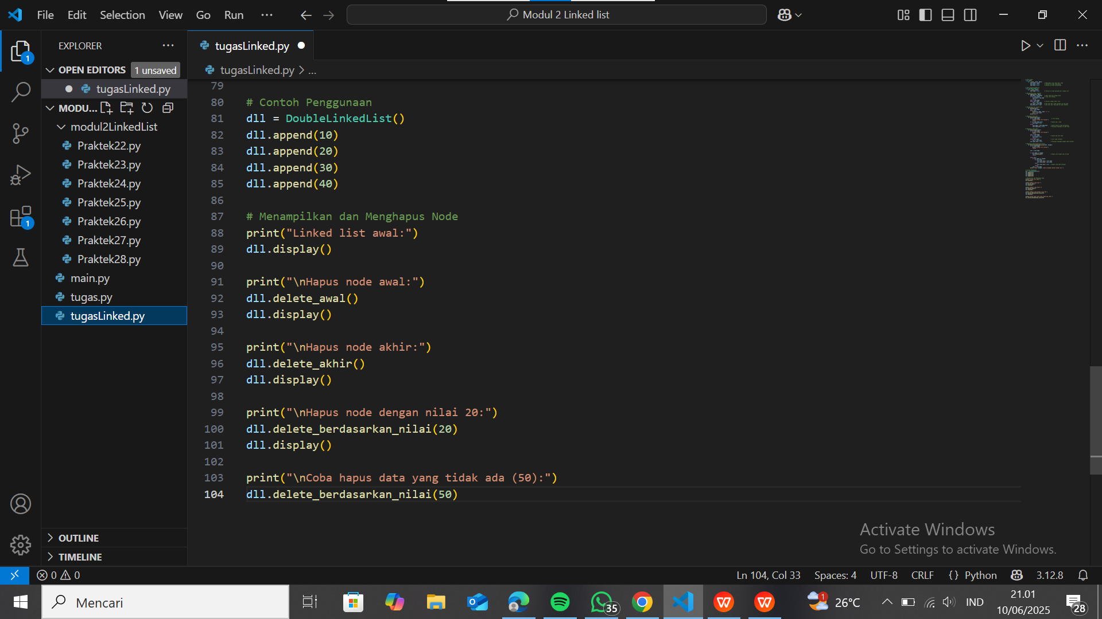

Penjelasan:

* Membuat linked list: 10 <-> 20 <-> 30 <-> 40
* Menampilkan dan Menghapus Node



Penjelasan:

* Menampilkan isi awal.
* Menghapus node pertama (10), hasil: 20 <-> 30 <-> 40
* Menghapus node terakhir (40), hasil: 20 <-> 30
* Hapus node dengan data 20, hasil: 30
* Mencoba hapus node yang tidak ada → muncul pesan: Data 50 tidak ditemukan dalam linked list.

Output:

